第 章

电气图制图规则和表示方法
AutoCAD电气设计是计算机辅助设计与电气设计结合的交叉学科。本章将介绍电气工程制图的有关基础知识，包括电气图的分类、特点以及电气图CAD制图的相关规则，并对电气图的基本表示方法和连接线的表示方法加以说明。
- 电气图的分类及特点  - 电气图CAD制图规则  - 电气图基本表示方法 | - 电气图中连接线的表示方法  - 电气图形符号的构成和分类
任务驱动&项目案例
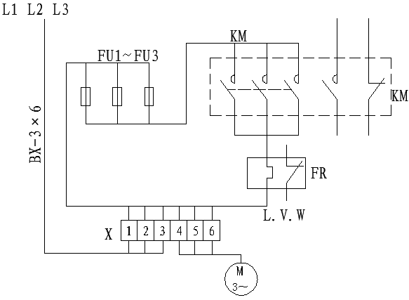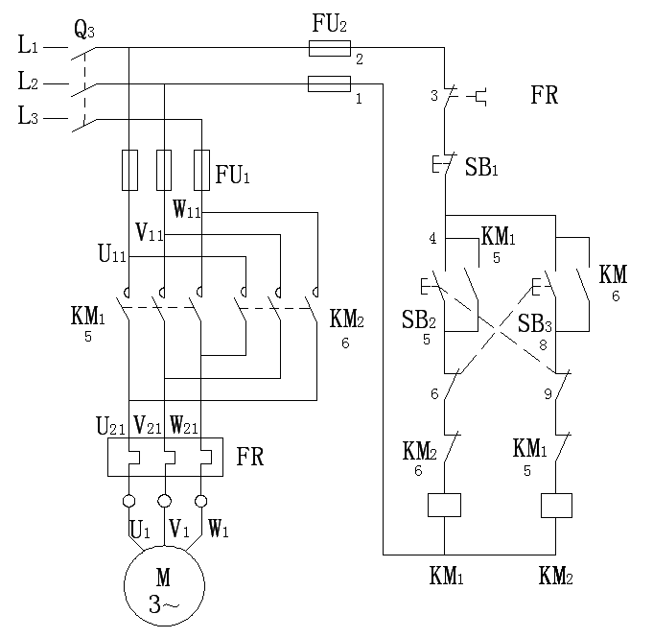
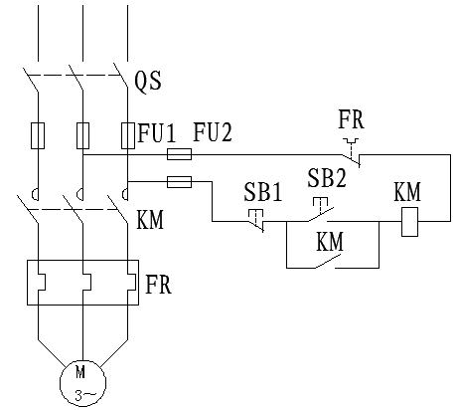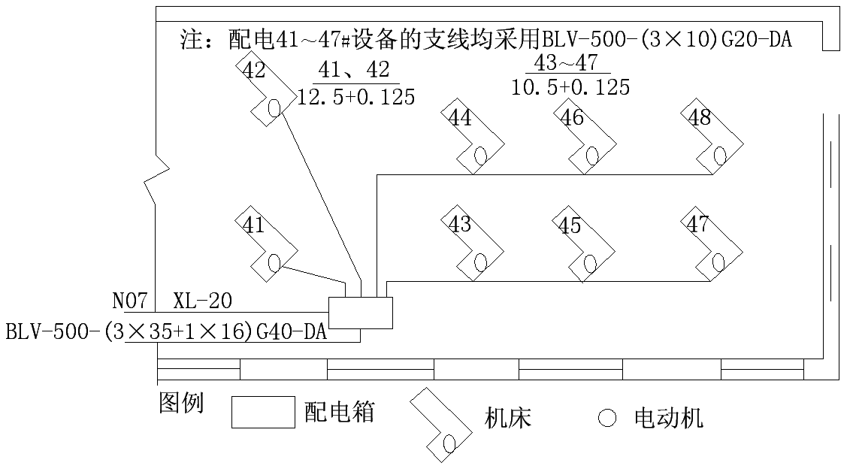

1.1 电气图的分类及特点
对于用电设备来说，电气图主要是指主电路图和控制电路图；对于供配电设备来说，电气图主要是指一次回路和二次回路的电路图。但要表示清楚一项电气工程或一种电气设备的功能、用途、工作原理、安装和使用方法等，仅有这两种图是远远不够的。电气图的种类很多，下面分别介绍常用的几种。

1.1.1 电气图的分类
根据各电气图所表示的电气设备、工程内容及表达形式的不同，电气图通常分为以下几类。
1．系统图或框图
系统图或框图就是用符号或带注释的线框概略表示系统或分系统的基本组成、相互关系及其主要特征的一种简图。例如，电动机的主电路图（见图1-1）就表示了它的供电关系，其供电过程是由电源L1、L2、L3三相→熔断器FU→接触器KM→热继电器FR→电动机。又如，某供电系统图（见图1-2）表示该变电所把10kV电压通过变压器变换为380V电压，经断路器QF和母线后，通过FU1-QK₁、FU2-QK₂、FU-QK₃分别供给3条支路。系统图或框图常用来表示整个工程或其中某一项目的供电方式和电能输送关系，也可表示某一装置或设备各主要组成部分的关系。
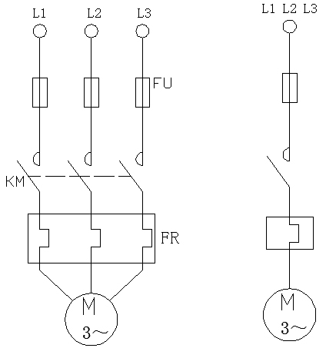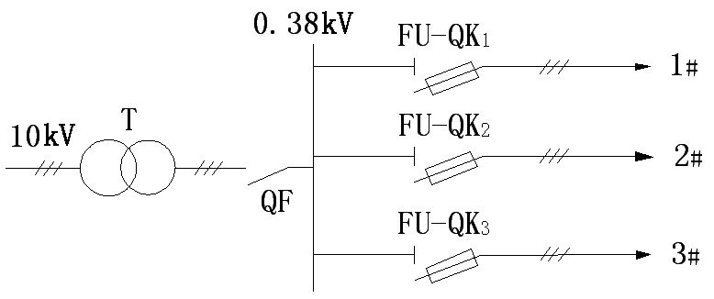
图1-1 电动机供电系统图 图1-2 某变电所供电系统图
2．电路图
电路图就是按工作顺序用图形符号从上而下、从左到右排列，详细表示电路、设备或成套装置的全部组成和连接关系，而不考虑其实际位置的一种简图。其目的是便于深入理解设备的工作原理、分析和计算电路特性及参数，所以这种图又称为电气原理图或原理接线图。例如，在磁力启动器电路图中（见图1-3），当按下启动按钮SB2时，接触器KM的线圈将得电，其常开主触点闭合，使电动机得电，启动运行；另一个辅助常开触点闭合，进行自锁。当按下停止按钮SB1或热继电器FR动作时，KM线圈失电，常开主触点断开，电动机停止。可见它表示了电动机的操作控制原理。
3．接线图
接线图是一种简图或表格，主要用于表示电气装置内部元件之间及其外部其他装置之间的连接关系，便于制作、安装及维修人员接线和检查。如图1-4所示为磁力启动器控制电动机的主电路接线图，它清楚地表示了各元件之间的实际位置和连接关系：电源（L1、L2、L3）由BX-3×6的导线接至端子排X的1、2、3号，然后通过熔断器FU1～FU3接至交流接触器KM的主触点，再经过继电器的发热元件接到端子排的4、5、6号，最后用导线接入电动机的L、V、W端子。
图1-3 磁力启动器电路图 图1-4 磁力启动器接线图
当一个装置比较复杂时，接线图又可分解为以下几种。
- 单元接线图：表示成套装置或设备中一个结构单元内的各元件之间连接关系的一种接线图。这里的“结构单元”是指在各种情况下可独立运行的组件或某种组合体，如电动机、开关柜等。
- 互连接线图：表示成套装置或设备的不同单元之间连接关系的一种接线图。
- 端子接线图：表示成套装置或设备的端子以及接在端子上外部接线（必要时包括内部接线）的一种接线图，如图1-5所示。
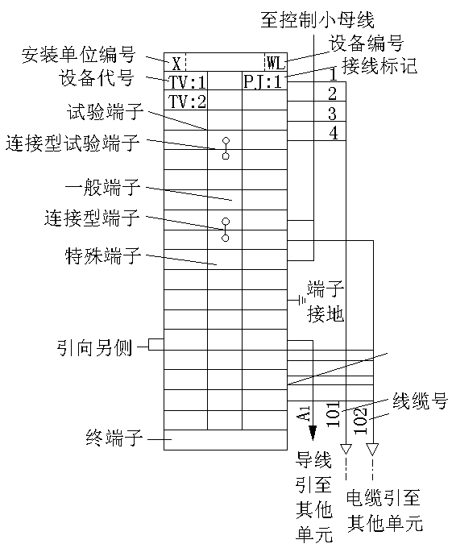
图1-5 端子接线图
- 电线电缆配置图：表示电线电缆两端位置，必要时还包括电线电缆功能、特性和路径等信息的一种接线图。
4．电气平面图
电气平面图是表示电气工程项目的电气设备、装置和线路的平面布置图，一般是在建筑平面图的基础上绘制出来的。常见的电气平面图有供电线路平面图、变配电所平面图、电力平面图、照明平面图、弱电系统平面图、防雷与接地平面图等。如图1-6所示是某车间的动力电气平面图，它表示了各车床的具体平面位置和供电线路。
图1-6 某车间动力电气平面图
5．设备布置图
设备布置图主要用于表示各种设备和装置的布置形式、安装方式以及相互之间的尺寸关系，通常由平面图、主面图、断面图、剖面图等组成。这种图按三视图原理绘制，与一般机械图没有大的区别。
6．设备元件和材料表
设备元件和材料表是一种把成套设备、装置中各组成部分和相应数据集中在一起列成的表格，用来表示各组成部分的名称、型号、规格和数量等，便于读图者阅读，了解各元器件在装置中的作用和功能，从而读懂装置的工作原理。设备元件和材料表是电气图的重要组成部分，它可置于图中的某一位置，也可单列一页（视元器件材料多少而定）。为了方便书写，通常是从下而上排序。如表1-l所示是某开关柜上的设备表。
表1-1 设备元件表
符 号 | 名 称 | 型 号 | 数 量
ISA-351D | 微机保护装置 | =220V | 1
KS | 自动加热除湿控制器 | KS-3-2 | 1
SA | 跳、合闸控制开关 | LW-Z-1a，4，6a，20/F8 | 1
QC | 主令开关 | LS1-2 | 1
QF | 自动空气开关 | GM31-2PR3，0A | 1
FU1-2 | 熔断器 | AM1 16/6A | 2
FU3 | 熔断器 | AM1 16/2A | 1
1-2DJR | 加热器 | DJR-75-220V | 2
HLT | 手动开关状态指示器 | MGZ-91-1-220V | 1
HLQ | 断路器状态指示器 | MGZ-91-1-220V | 1
HL | 信号灯 | AD11-25/41-5G-220V | 1
M | 储能电动机 |  | 1
7．产品使用说明书上的电气图
生产厂家往往随产品使用说明书附上电气图，供用户了解该产品的组成、工作过程及注意事项，以达到正确使用、维护和检修的目的。
8．其他电气图
除了上述一些较为常用的主要电气图外，在实际电气工程中还存在多种形式的其他电气图。例如，对于较为复杂的成套装置或设备，为了便于制造，通常还会有局部的大样图、印刷电路板图等；而为了装置的技术保密，往往只给出装置或系统的功能图、流程图、逻辑图等。从中不难看出，电气图种类很多，但这并不意味着所有的电气设备或装置都应具备这些图纸。根据表达的对象、目的和用途不同，所需图的种类和数量也不一样。对于简单的装置，可把电路图和接线图合二为一；对于复杂装置或设备，则应分解为几个系统，每个系统都包括以上各种类型图。总之，电气图作为一种工程语言，在表达清楚的前提下，越简单越好。

1.1.2 电气图的特点
与其他工程图不同，电气图主要用于表示系统或装置中的电气关系，具有其独特的一面。其主要特点介绍如下。
1．清楚
电气图是用图形符号、连线或简化外形来表示系统或设备中各组成部分之间相互电气关系及其连接关系的一种图。如某一变电所电气图（见图1-7），表示该变电所将10kV电压变换为380V电压，分配给4条支路，用文字符号表示，并给出了变电所各设备的名称、功能和电流方向及各设备连接关系和相互位置关系，但没有给出具体位置和尺寸。
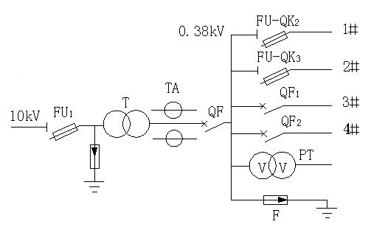
图1-7 变电所电气图
2．简洁
电气图是采用电气元器件或设备的图形符号、文字符号和连线来表示的，没有必要画出电气元器件的外形结构，所以对于系统构成、功能及电气接线等，通常都采用图形符号、文字符号来表示。
3．独特性
电气图主要是表示成套装置或设备中各元器件之间的电气连接关系，不论是说明电气设备工作原理的电路图、供电关系的电气系统图，还是表明安装位置和接线关系的平面图和连线图等，都表达了各元器件之间的连接关系，如图1-1～图1-4所示。
4．布局有序
电气图的布局依据其所要表达的内容而定。电路图、系统图是按功能布局，只考虑便于看出元器件之间的功能关系，而不考虑元器件的实际位置，故要突出设备的工作原理和操作过程，按照元器件动作顺序和功能作用，从上而下、从左到右布局；而对于接线图、平面布置图，则要考虑元器件的实际位置，所以应按位置布局，如图1-4和图1-6所示。
5．多样性
对系统的元器件和连接线描述方法不同，构成了电气图的多样性。例如，元器件可采用集中表示法、半集中表示法和分开表示法，连线可采用多线表示法、单线表示法和混合表示法。同时，一个电气系统中各种电气设备和装置之间，从不同角度、不同侧面考虑，存在着不同的关系。例如，在图1-1所示的某电动机供电系统图中，就存在着以下几种不同的关系。
（1）电能是通过FU、KM、FR送到电动机M，它们之间存在着能量传递关系，如图1-8所示。
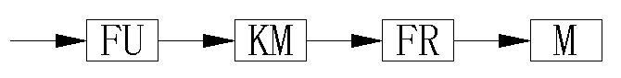
图1-8 能量传递关系
（2）从逻辑关系上，只有当FU、KM、FR都正常时，M才能得到电能，所以它们之间存在“与”的关系：M=FU·KM·FR。即只有FU正常为“1”、KM合上为“1”、FR没有烧断为“1”时，M才能为“1”，表示可得到电能，其逻辑图如图1-9所示。
（3）从保护角度考虑，FU用于短路保护，即当电路电流突然增大发生短路时，FU烧断，使电动机失电。因此，它们之间就存在着信息传递关系：“电流”输入FU，FU输出“烧断”或“不烧断”，取决于电流的大小，如图1-10所示。
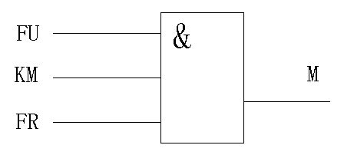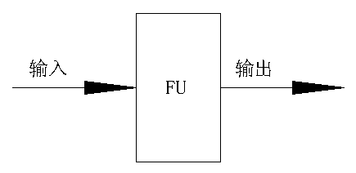
图1-9 逻辑图 图1-10 FU的信息传递图

1.2 电气图CAD制图规则
电气图是一种特殊的专业技术图，除了必须遵守《电气技术用文件的编制》（GB 6988）、《电气简图用图形符号》(GB 4728)等标准外，还要严格遵照执行机械制图、建筑制图等方面的有关规定。由于相关标准或规则很多，这里只能简单地介绍一些与电气图制图有关的规则和标准。

1.2.1 图纸格式和幅面尺寸
1．图纸格式
电气图的格式与机械图、建筑图基本相同，通常由边框、图框线、标题栏、会签栏组成，如图1-11所示。
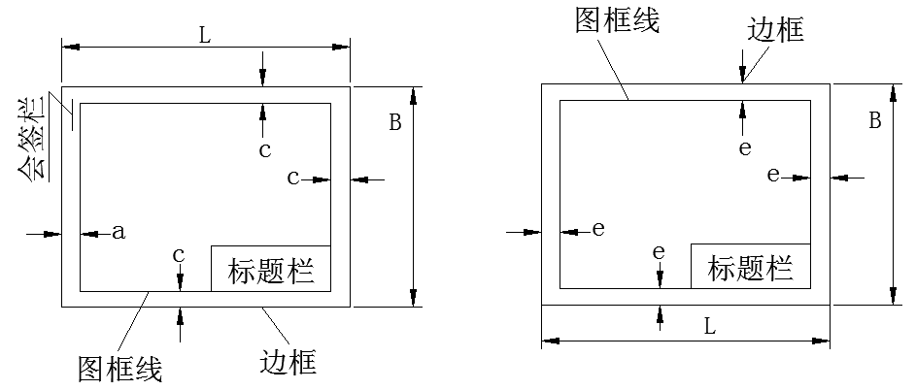
（a） （b）
图1-11 电气图图纸格式
图中的标题栏相当于一个设备的铭牌，标示着这张图纸的名称、图号张次及制图者、审核者等有关人员的签名，其一般式样如表1-2所示。标题栏通常放在右下角位置，也可放在其他位置，但必须在本张图纸上，而且标题栏的文字方向与看图方向一致。会签栏是留给相关的水、暖、建筑、工艺等专业设计人员会审图纸时签名用的。
表1-2 标题栏一般格式
××电力勘察设计院 |  |  |  | ××区域10kV开闭及出线电缆工程 |  | 施工图
所长 |  | 校核 |  | 10kV配电装备电缆联系及屏顶小母线布置图
主任工程师 |  | 设计
专业组长 |  | CAD制图
项目负责人 |  | 会签
日期 | 年 月 日 | 比例 |  | 图号 | B812S-D01-14

2．幅面尺寸
由边框线围成的图面称为图纸的幅面。幅面大小共分5类，即A0～A4，其尺寸如表1-3所示，根据需要可对A3、A4号图加长，加长幅面尺寸如表1-4所示。
表1-3 基本幅面尺寸 单位：mm
幅 面 代 号 | A0 | A1 | A2 | A3 | A4
宽×长（B×L） | 841×1189 | 594×841 | 420×594 | 297×420 | 210×297
留装订边边宽（c） | 10 | 10 | 10 | 5 | 5
不留装订边边宽（e） | 20 | 20 | 10 | 10 | 10
装订侧边宽（a） | 25
表1-4 加长幅面尺寸 单位：mm
序 号 | 代 号 | 尺 寸
1 | A3×3 | 420×891
2 | A3×4 | 420×1189
3 | A4×3 | 297×630
4 | A4×4 | 297×841
5 | A4×5 | 297×1051

当表1-3和表1-4所列幅面系列还不能满足需要时，则可按GB 4457.1的规定，选用其他加长幅面的图纸。

1.2.2 图幅分区
为了确定图上内容的位置及其他用途，应对一些幅面较大、内容复杂的电气图进行分区。图幅分区的方法是将图纸相互垂直的两边各自加以等分，分区数为偶数，每一分区的长度为25～75mm。分区线采用细实线，每个分区内竖边方向用大写英文字母编号，横边方向用阿拉伯数字编号，编号顺序应由标题栏相对的左上角开始。
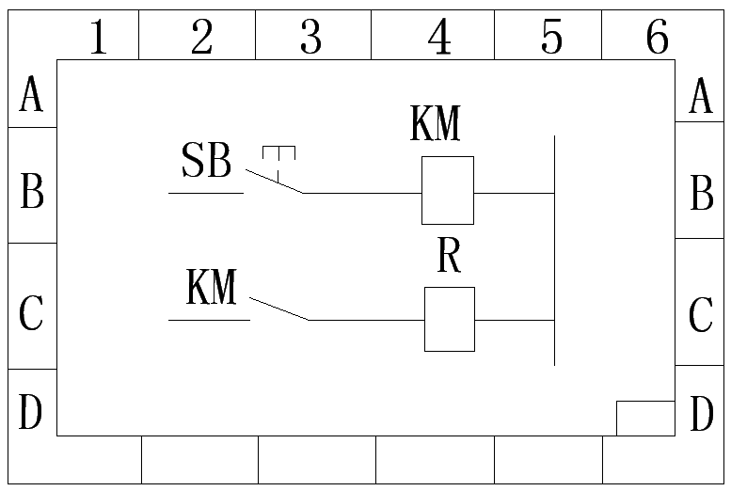
图1-12 图幅分区示例
图幅分区后，相当于建立了一个坐标，分区代号用该区域的字母和数字表示，字母在前，数字在后，如B3、C4，也可用行（如A、B）或列（如l、2）表示。这样，在说明设备工作元件时，就可让读图者很方便地找出所指元件。
例如，如图1-12所示，将图幅分成4行（A～D）6列（1～6）。图幅内所绘制的元件KM、SB、R在图上的位置被唯一地确定下来了，其位置代号如表1-5所示。
表1-5 图上元件的位置代号
序 号 | 元 件 名 称 | 符 号 | 行 号 | 列 号 | 区 号
1 | 继电器线圈 | KM | B | 4 | B4
2 | 继电器触点 | KM | C | 2 | C2
3 | 开关（按钮） | SB | B | 2 | B2
4 | 电阻器 | R | C | 4 | C4

1.2.3 图线、字体及其他图
1．图线
图中所用的各种线条称为图线。机械制图规定了8种基本图线，即粗实线、细实线、波浪线、双折线、虚线、细点划线、粗点划线和双点划线，并分别用代号A、B、C、D、F、G、J和K表示，如表1-6所示。
表1-6 图线及应用
序号 | 图线名称 | 图线型式 | 代号 | 图线宽度（mm） | 一般应用
1 | 粗实线 |  | A | b=0.5～2 | 可见轮廓线、可见过渡线
2 | 细实线 |  | B | 约b/3 | 尺寸线和尺寸界线、剖面线、重合剖面轮廓线、引出线、分界线及范围线、弯折线、辅助线、不连续的同一表面的连线、成规律分布的相同要素的连线
3 | 波浪线 |  | C | 约b/3 | 断裂处的边界线、视图与剖视的分线
4 | 双折线 |  | D | 约b/3 | 断裂处的边界线
5 | 虚线 |  | F | 约b/3 | 不可见轮廓线、不可见过渡线
6 | 细点划线 |  | G | 约b/3 | 轴线、对称中心线、轨迹线、节圆及节线
7 | 粗点划线 |  | J | b | 有特殊要求的线或表面的表示线
8 | 双点划线 |  | K | 约b/3 | 相邻辅助零件的轮廓线、极限位置的轮廓线、坯料轮廓线或毛坯图中制成品的轮廓线、假想投影轮廓线、试验或工艺用结构（成品上不存在）的轮廓线、中断线

2．字体
图中的文字，如汉字、字母和数字，是图的重要组成部分，也是读图的重要内容。按照GB/T 14691《技术制图 字体》的规定，汉字采用长仿宋体，字母、数字可用直体、斜体；字体的号数，即字体高度（单位为mm），分为20、14、10、7、5、3.5和2.5共7种，字体的宽度约等于字体高度的2/3（数字和字母的笔画宽度约为字体高度的1/10）。因汉字笔画较多，所以不宜用2.5号字。
3．箭头和指引线
电气图中有两种形式的箭头：开口箭头（见图1-13（a））表示电气连接上能量或信号的流向；实心箭头（见图1-13（b））表示力、运动、可变性方向。
指引线用于指示注释的对象，其末端指向被注释处，并在某一末端加注以下标记（见图1-14）：若指在轮廓线内，用一黑点表示，如图1-14（a）所示；若指在轮廓线上，用一箭头表示，如图1-14（b）所示；若指在电气线路上，用一短线表示，如图1-14（c）所示。
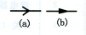
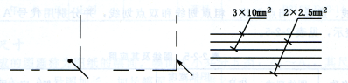
（a） （b） （a） （b） （c）
图1-13 箭头 图1-14 指引线
4．围框
当需要在图上显示其中的一部分所表示的是功能单元、结构单元或项目组（电器组、继电器装置）时，可以用点划线围框表示。为了图面清楚，围框的形状可以是不规则的。例如，如图1-15所示有两个继电器（KM1、KM2），每个继电器分别有3对触点，用一个围框表示这两个继电器的作用关系会更加清楚，且具有互锁和自锁功能。
当用围框表示一个单元时，若在围框内给出了可在其他图纸或文件上查阅更详细资料的标记，则其内的电路等可用简化形式表示或省略。如果在表示一个单元的围框内含有不属于该单元的元件符号，则必须对这些符号加双点划线围框并加代号或注解。例如，如图1-16所示的-A单元内包含有熔断器FU、按钮SB、接触器KM和功能单元-B等，它们在一个框内。而-B单元在功能上与-A单元有关，但不装在-A单元内，所以用双点划线围起来，并且加了注释，表明-B单元在图1-16（a）中给出了详细资料（这里将其内部连接线省略）。在此应注意的是，在采用围框表示时，围框线不应与元件符号相交。
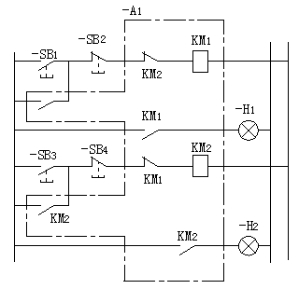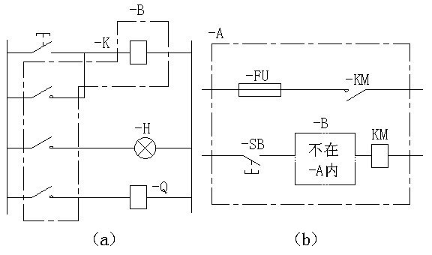
（a） （b）
图1-15 围框示例图 图1-16 含双点划线围框
5．比例
图上所画图形符号的大小与物体实际大小的比值称为比例。大部分的电气线路图都不是按比例绘制的，但位置平面图等则需按比例绘制或部分按比例绘制。这样在平面图上测出两点距离，就可按比例值计算出两者间的实际距离（如线的长度、设备间距等），这对于导线的放线及设备机座、控制设备等的安装都十分方便。
电气图采用的比例一般为1∶10、1∶20、1∶50、1∶100、1∶200和1∶500。
6．尺寸标准
有时，在一些电气图上会标注相关尺寸数据，作为电气工程施工和构件加工的重要依据。
尺寸由尺寸线、尺寸界线、尺寸起止点（实心箭头和45°斜短划线）、尺寸数字4个要素组成，如图1-17所示。
图纸上的尺寸通常以毫米（mm）为单位，除特殊情况外，图上一般不另标注单位。
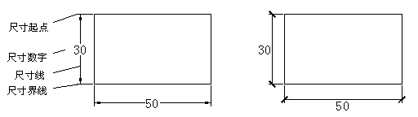
7．建筑物电气平面图专用标志
图1-17 尺寸标注示例
（a）用箭头线 （b）用斜短划线
在电力、电气照明平面布置和线路敷设等建筑电气平面图上，往往画有一些专用的标志，以提示建筑物的位置、方向、风向、标高、高程、结构等。这些标志功能与电气设备安装、线路敷设有着密切的关系，了解这些标志的含义，对阅读电气图十分有用。
（1）方位
建筑电气平面图一般按“上北下南，左西右东”表示建筑物的方位，但在许多情况下，都是用方位标记表示其朝向。方位标记如图1-18所示，其箭头方向表示正北方向（N）。
（2）风向频率标记
风向频率标记是根据这一地区多年统计出的各方向刮风次数的平均百分值，并按一定比例绘制而成的，如图1-19所示。它像一朵玫瑰花，故又称为风向玫瑰图。其中实线表示全年的风向频率，虚线表示夏季（6～8月）的风向频率。由图可见，该地区常年以西北风为主，夏季以西北风和东南风为主。
（3）标高
标高分为绝对标高和相对标高。绝对标高又称海拔高度，在我国是以青岛市外黄海平面作为零点来确定标高尺寸的；相对标高是选定某一参考面或参考点为零点而确定的高度尺寸。建筑电气平面图均采用相对标高，一般以室外某一平面或某层楼平面为零点来确定标高。这一标高又称为安装标高或敷设标高，其符号及标高尺寸示例如图1-20所示。其中图1-20（a）所示标高用于室内平面图和剖面图上，标注的数字表示高出室内平面某一确定的参考点2.5m，图1-20（b）所示标高用于总平面图上的室外地面，其数字表示高出地面6.1m。
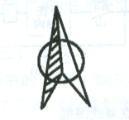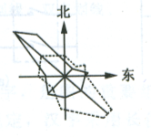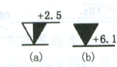
（a） （b）
图1-18 方位标记 图1-19 风向频率标记 图1-20 安装标高示例图
（4）建筑物定位轴线
定位轴线一般都是根据载重墙、柱、梁等主要载重构件的位置所画的轴线。定位轴线编号的方法是：水平方向，从左到右用数字编号；垂直方向，由下而上用字母（易造成混淆的I、O、Z不用）编号，数字和字母分别用点划线引出，如图1-21所示，其轴线分别为A、B、C和1、2、3、4、5。
有了定位轴线，就可确定图上所画的设备位置，计算出电气管线长度，便于下料和施工。
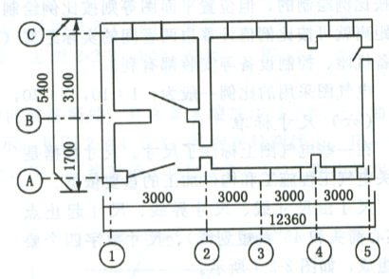
图1-21 定位轴线标注方法示例
8．注释、详图
（1）注释
用图形符号表达不清楚或不便表达的地方，可在图上加注释。注释可采用两种方式：一是直接放在所要说明的对象附近；二是加标记，将注释放在另外的位置或另一页。当图中出现多个注释时，应把这些注释按编号顺序放在图纸边框附近。如果是多张图纸，一般性注释放在第一张图上，其他注释则放在与其内容相关的图上。注释方法可采用文字、图形、表格等多种形式，其目的就是把设计对象表达清楚。
（2）详图
详图实质上是用图形来注释。这相当于机械制图的剖面图，就是把电气装置中某些零部件和连接点等结构、做法及安装工艺要求放大并详细表示出来。至于详图的位置，可放在要详细表示对象的图上，也可放在另一张图上，但必须要用一标志将它们联系起来。标注在总图上的标志称为详图索引标志，标注在详图位置上的标志称为详图标志。例如，11号图上1号详图在18号图上，则在11号图上的索引标志为“1/18”，在18号图上的标注为“1/11”，即采用相对标注法。

1.2.4 电气图布局方法
图的布局应从有利于对图的理解出发，做到布局突出图的本意、结构合理、排列均匀、图面清晰、便于读图。
1．圈线布局
电气图的图线一般用于表示导线、信号通路、连接线等，要求用直线，即横平竖直，尽可能减少交叉和弯折。图线的布局方法有两种。
（1）水平布局
水平布局是将元件和设备按行布置，使其连接线处于水平位置，如图1-22所示。
（2）垂直布局
垂直布局是将元件和设备按列布置，使其连接线处于竖直位置，如图1-23所示。
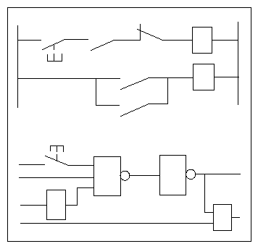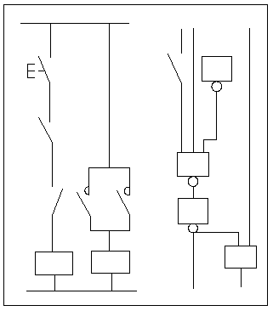
图1-22 图线水平布局示例 图1-23 图线垂直布局示例
2．元件布局
元件在电路中的排列一般是按因果关系和动作顺序从左到右、自上而下布置，看图时也要按这一排列规律来分析。如图1-24所示是水平布局，从左向右分析，SB1、FR、KM都处于常闭状态，KT线圈才能得电。经延时后，KT的常开触点闭合，KM得电。不按这一规律来分析，就不易看懂这个电路图的动作过程。
如果是在接线图或布置图等电气图中，则要按实际元件位置来布局，这样便于看出各元件间的相对位置和导线走向。例如，如图1-25所示为某两个单元的接线图，它表示了两个单元的相对位置和导线走向。
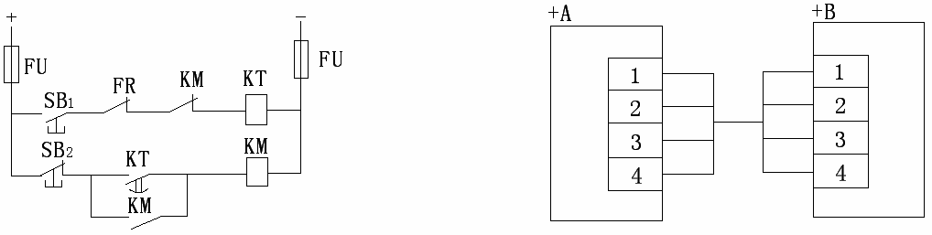
图1-24 水平布局示例 图1-25 两个单元按位置布局示例

1.3 电气图基本表示方法
电气图可以通过线路、电气元件以及元器件触头和工作状态来表示。

1.3.1 线路表示方法
线路的表示方法通常有多线表示法、单线表示法和混合表示法3种。
1．多线表示法
在图中，电气设备的每根连接线或导线各用一条图线表示，这种方法便称为多线表示法。如图1-26所示为一个具有正、反转的电动机主电路图，采用多线表示法能比较清楚地表明电路工作原理，但若图线太多，对于比较复杂的设备，交叉就多，反而不容易看懂图。多线表示法一般用于表示各相或各线内容的不对称及要详细表示各相和各线的具体连接方法的场合。
图1-26 多线表示法示例图
2．单线表示法
在图中，电气设备的两根或两根以上的连接线或导线，只用一根线表示的方法称为单线表示法。如图1-27所示为用单线表示的具有正、反转的电动机主电路图。这种表示法主要适用于三相电路或各线基本对称的电路图中。对于不对称的部分在图中注释，例如图1-27中热继电器是两相的，图中标注了“2”。
3．混合表示法
在一个图中，一部分采用单线表示法，另一部分采用多线表示法，称为混合表示法。如图1-28所示，为了表示三相绕组的连接情况，该图用了多线表示法；为了说明两相热继电器，也用了多线表示法；其余的断路器QF、熔断器FU、接触器KM₁都是三相对称，采用单线表示法。这种表示法具有单线表示法简洁、精练的优点，又有多线表示法描述精确、充分的优点。
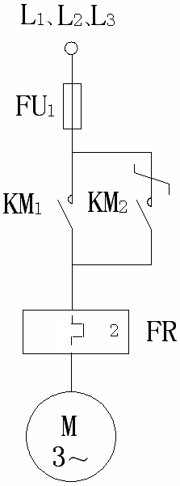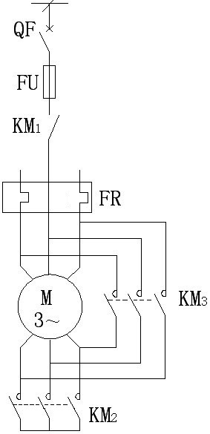
图1-27 单线表示法示例图 图1-28 混合表示法示例图

1.3.2 电气元件表示方法
电气元件在电气图中通常采用图形符号来表示，绘出其电气连接，在符号旁标注项目代号（文字符号），必要时还会标注有关的技术数据。
在电气图中表示一个元件完整件图形符号的方法有集中表示法、半集中表示法和分开表示法。
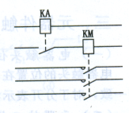
1．集中表示法
把设备或成套装置中的一个项目各组成部分的图形符号在简图上绘制在一起的方法，称为集中表示法。在集中表示法中，各组成部分用机械连接线（虚线）连接起来，连接线必须是一条直线。可见这种表示法只适用于简单的电路图。如图1-29所示为两个项目，继电器KA有一个线圈和一对触点，接触器KM有一个线圈和3对触头，它们分别用机械连接线联系起来，各自构成一体。
图1-29 集中表示法示例
2．半集中表示法
把一个项目中某些部分的图形符号在简图中分开布置，并用机械连接符号把它们连接起来，称为半集中表示法。如图1-30所示，KM具有一个线圈、3对主触头和一对辅助触头，表达清楚。在半集中表示法中，机械连接线可以弯折、分支和交叉。
3．分开表示法
把一个项目中某些部分的图形符号在简图中分开布置，并使用项目代号（文字符号）表示它们之间关系的方法，称为分开表示法，也称为展开法。如图1-31所示。可见分开表示法只要把半集中表示法中的机械连接线去掉，在同一个项目图形符号上标注同样的项目代号即可。这样图中的点划线减少，图面更简洁，但是在看图时，要寻找各组成部分比较困难，必须综观全局图，把同一项目的图形符号在图中全部找出，否则在看图时就可能会遗漏。为了看清元件、器件和设备各组成部分，便于寻找其在图中的位置，分开表示法可与半集中表示法结合起来，或者采用插图、表格表示各部分的位置。
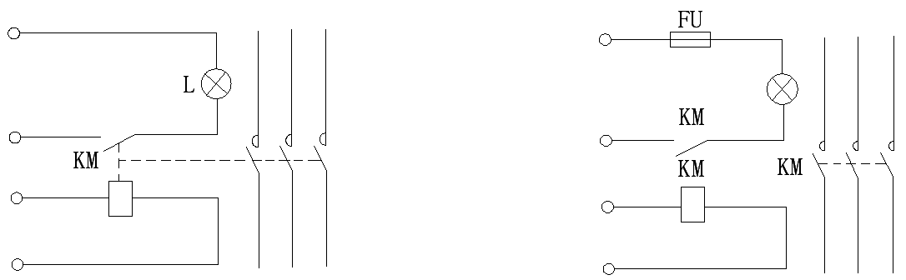
图1-30 半集中表示法示例 图1-31 分开表示法示例
4．项目代号的标注方法
采用集中表示法和半集中表示法绘制的元件，其项目代号只在图形符号旁标出并与机械连接线对齐，如图1-29和图1-30所示的KM。
采用分开表示法绘制的元件，其项目代号应在项目的每一部分自身符号旁标注，如图1-31所示。必要时，对同一项目的同类部件（如各辅助开关、各触点）可加注序号。
标注项目代号时应注意：
（1）项目代号的标注位置尽量靠近图形符号。
（2）图线水平布局的图，项目代号应标注在符号上方；图线垂直布局的图，项目代号标注在符号的左方。
（3）项目代号中的端子代号应标注在端子或端子位置的旁边。
（4）围框的项目代号应标注在其上方或右方。

1.3.3 元器件触头和工作状态表示方法
1．电器触头位置
电器触头的位置在同一电路中，当它们加电和受力作用后，各触点符号的动作方向应取向一致；对于分开表示法绘制的图，触头位置可以灵活运用，没有严格规定。
2．元器件工作状态的表示方法
在电气图中，元器件和设备的可动部分通常应表示在非激励或不工作的状态或位置。例如：
（1）继电器和接触器在非激励的状态，图中的触头状态是非受电下的状态。
（2）断路器、负荷开关和隔离开关在断开位置。
（3）带零位的手动控制开关在零位置，不带零位的手动控制开关在图中规定位置。
（4）机械操作开关（如行程开关）在非工作的状态或位置（即搁置）时的情况，及机械操作开关在工作位置的对应关系，一般表示在触点符号的附近或另附说明。
（5）温度继电器、压力继电器都处于常温和常压（一个大气压）状态。
（6）事故、备用、报警等开关或继电器的触点应该表示在设备正常使用的位置，如有特定位置，应在图中另加说明。
（7）多重开闭器件的各组成部分必须表示在相互一致的位置上，而不管电路的工作状态。
3．元器件技术数据的标注
电路中元器件的技术数据（如型号、规格、整定值、额定值等）一般标在图形符号的附近。对于图线水平布局图，尽可能标在图形符号下方；对于图线垂直布局图，则标在项目代号的右方；对于像继电器、仪表、集成块等方框符号或简化外形符号，则可标在方框内，如图1-32所示。
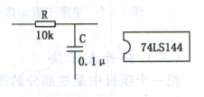
图1-32 元器件技术数据的标注

1.4 电气图中连接线的表示方法
在电气线路图中，各元件之间都采用导线连接，起到传输电能、传递信息的作用，所以读者应了解连接线的表示方法。

1.4.1 连接线的一般表示法
1．导线一般表示法
一般的图线就可表示单根导线。对于多根导线，可以分别画出，也可以只画一根图线，但需加标志。若导线少于4根，可用短划线数量代表根数；若多于4根，可在短划线旁加数字表示，如图1-33（a）所示。表示导线特征的方法是：在横线上面标出电流种类、配电系统、频率和电压等；在横线下面标出电路的导线数乘以每根导线截面积（mm²），当导线的截面不同时，可用“+”将其分开，如图1-33（b）所示。
要表示导线的型号、截面、安装方法等，可采用短划指引线，加标导线属性和敷设方法，如图1-33（c）所示。该图表示导线的型号为BLV（铝芯塑料绝缘线），其中3根截面积为25mm²，1根截面积为16mm²；敷设方法为穿入塑料管（VG），塑料管管径为40mm，沿地板暗敷。
要表示电路相序的变换、极性的反向、导线的交换等，可采用交换号表示，如图1-33（d）所示。
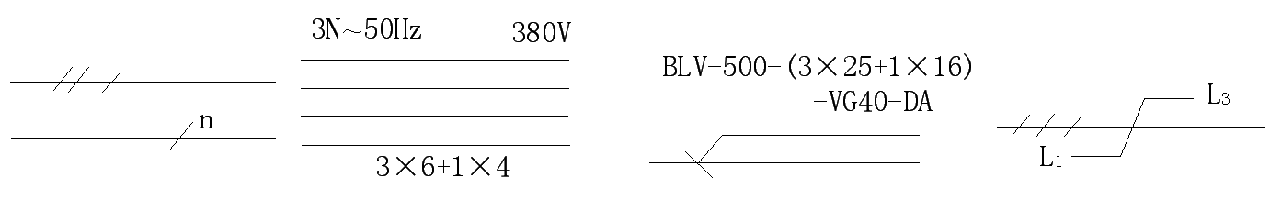
（a） （b） （c） （d）
图1-33 导线的表示方法
2．图线的粗细
一般而言，电源主电路、一次电路、主信号通路等采用粗线表示；控制回路、二次回路等采用细线表示。
3．连接线分组和标记
为了方便看图，对多根平行连接线，应按功能分组。若不能按功能分组，可任意分组，但每组不多于3条，组间距应大于线间距。
为了便于看出连接线的功能或去向，可在连接线上方或连接线中断处做信号名标记或其他标记，如图1-34所示。
4．导线连接点的表示
导线的连接点有“T”形连接点和多线的“十”形连接点之分。对于“T”形连接点可加实心圆点，也可不加实心圆点，如图1-35（a）所示；对于“十”形连接点，必须加实心圆点，如图1-35（b）所示；而交叉不连接的，不能加实心圆点，如图1-35（c）所示。
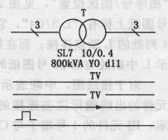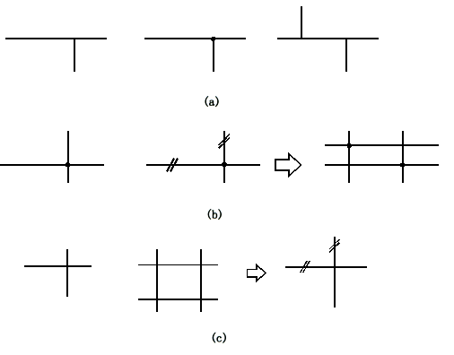
（a）
（b）
（c）
图1-34 连接线标记示例 图1-35 导线连接点表示例图

1.4.2 连接线的连续表示法和中断表示法
1．连续表示法及其标志
连接线可用多线或单线表示。为了避免线条太多，以保持图面的清晰，对于多条去向相同的连接线，常采用单线表示法，如图1-36所示。
当导线汇入用单线表示的一组平行连接线时，在汇入处应折向导线走向，而且每根导线两端应采用相同的标记，如图1-37所示。
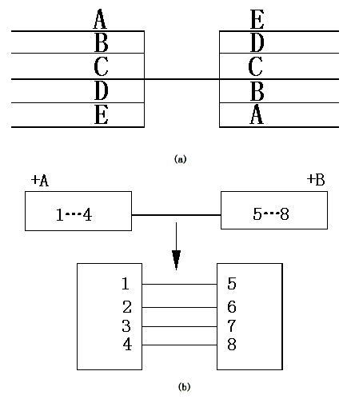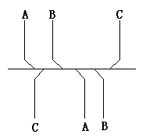
（b）
（a）
图1-36 连续表示法 图1-37 汇入导线表示法
2．中断表示法及其标志
为了简化线路图或使多张图采用相同的连接表示，连接线一般采用中断表示法。
在同一张图中，中断处的两端应给出相同的标记，并给出连接线去向的箭头，如图1-38中的G标记。对于不同张的图，应在中断处采用相对标记法，即中断处标记名相同，并标注“图序号/图区位置”。如图1-38中的L标记，在第20号图纸上标有“L3/C4”，它表示L中断处与第3号图纸的C行4列处的L断点连接；而在第3号图纸上标有“L20/A4”，它表示L中断处与第20号图纸的A行4列处的L断点相连。
对于接线图，中断表示法的标注采用相对标注法，即在本元件的出线端标注去连接的对方元件的端子号。如图1-39所示，PJ元件的l号端子与CT元件的2号端子相连接，而PJ元件的2号端子与CT元件的1号端子相连接。
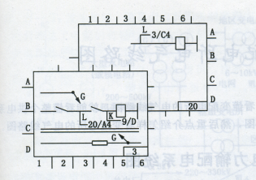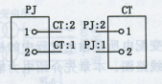
图1-38 中断表示法及其标志 图1-39 中断表示法的相对标注

1.5 电气图形符号的构成和分类
按简图形式绘制的电气工程图中，元件、设备、线路及其安装方法等都是借用图形符号、文字符号和项目代号来表达的。分析电气工程图，首先要明了这些符号的形式、内容、含义以及它们之间的相互关系。

1.5.1 电气图形符号的构成
电气图形符号包括一般符号、符号要素、限定符号和方框符号。
1．一般符号
一般符号是用来表示一类产品或此类产品特征的简单符号，如电阻、电容、电感等，如图1-40所示。
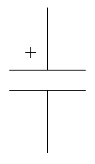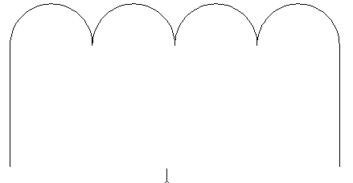
图1-40 电阻、电容、电感符号
2．符号要素
符号要素是一种具有确定意义的简单图形，必须同其他图形组合起来，构成一个设备或概念的完整符号。例如，真空二极管是由外壳、阴极、阳极和灯丝4个符号要素组成的。符号要素一般不能单独使用，只有按照一定方式组合起来才能构成完整的符号。符号要素的不同组合可以构成不同的符号。
3．限定符号
一种用以提供附加信息的、加在其他符号上的符号，称为限定符号。限定符号一般不代表独立的设备、器件和元件，仅用来说明某些特征、功能和作用等。限定符号一般不单独使用，一般符号加上不同的限定符号，可得到不同的专用符号。例如，在开关的一般符号上加不同的限定符号可分别得到隔离开关、断路器、接触器、按钮开关、转换开关。
4．方框符号
方框符号用以表示元件、设备等的组合及其功能，是一种既不给出元件、设备的细节，也不考虑所有这些连接的一种简单图形符号。方框符号在系统图和框图中使用得最多，读者可在第5章中见到详细的设计实例。另外，电路图中的外购件、不可修理件也可用方框符号表示。

1.5.2 电气图形符号的分类
新的《电气简图用图形符号》（GB/T 4728）采用国际电工委员会（IEC）标准，在国际上具有通用性，有利于对外技术交流。《电气简图用图形符号》共分13部分，介绍如下。
（1）一般要求
本部分内容按数据库标准介绍，包括数据查询、库结构说明、如何使用库中数据、新数据如何申请入库等。
（2）符号要素、限定符号和其他常用符号
内容包括轮廓和外壳、电流和电压的种类、可变性、力或运动的方向、流动方向、材料的类型、效应或相关性、辐射、信号波形、机械控制、操作件和操作方法、非电量控制、接地、接机壳和等电位、理想电路元件等。
（3）导体和连接件
内容包括电线、屏蔽或绞合导线、同轴电缆、端子与导线连接、插头和插座、电缆终端头等。

（4）基本无源元件
内容包括电阻器、电容器、铁氧体磁心、压电晶体、驻极体等。
（5）半导体管和电子管
如二极管、三极管、晶体闸流管、半导体管、电子管等。
（6）电能的发生与转换
内容包括绕组、发电机、变压器等。
（7）开关、控制和保护器件
内容包括触点、开关、开关装置、控制装置、启动器、继电器、接触器和保护器件等。
（8）测量仪表、灯和信号器件
内容包括指示仪表、记录仪表、热电偶、遥测装置、传感器、灯、电铃、蜂鸣器、喇叭等。
（9）电信：交换和外围设备
内容包括交换系统、选择器、电话机、电报和数据处理设备、传真机等。
（10）电信：传输
内容包括通信电路、天线、波导管器件、信号发生器、激光器、调制器、解调器、光纤传输线路等。
（11）建筑安装平面布置图
内容包括发电站、变电所、网络、音响和电视的分配系统、建筑用设备、露天设备。
（12）二进制逻辑件
内容包括计算器、存储器等。
（13）模拟件
内容包括放大器、函数器、电子开关等。

